**第14周第1课时（总第27课时）**

**【学习内容】（课题）第5.1四大地理区域的划分**

**【学习目标】**

**知识与能力：**

（1）知道秦岭、淮河的位置及地理特征，说明“秦岭—淮河”线南北差异

（2）掌握中国四大地理区域的名称、位置、分界线及划分依据

**【学习重点】**秦岭—淮海线南北差异，四大地理区域的位置、划分依据

**【学习方法】**课前线上“听说读写”，课上线下“问创演”，课后复习练习。

**【学习过程】**

**挑战项目一：读课本P2文字及图5-1、P3阅读《秦岭和淮河》，知道秦岭、淮河的位置及地理特征，掌握秦岭—淮河线南北两侧的差异。**

1.秦岭的走向 ，经过的省级行政单位有 、 、 ；秦岭是 水系与 水系的重要分水岭，北侧是肥沃的 ，南侧是狭窄的 。

淮河的流向 ，流经的省级行政单位有 、 、 。

2.秦岭---淮河线南北差异

|  |  |  |
| --- | --- | --- |
|  | 秦岭---淮河以北 | 秦岭淮河以南 |
| 地区 | 北方地区 | 地区 |
| 一月平均气温 | 0℃（0℃以 ） | ﹥0℃（0℃以上） |
| 温度带 | 暖温带、中温带、寒温带 | 、热带 |
| 年降水量 | ﹤800毫米 | ﹥ 毫米 |
| 干湿地区 | 地区 | 地区 |
| 河流水文特征 | 河流流量较 、水位较 、含沙量较 、 汛期较 、  结冰期（黑龙江、松花江水量较大、含沙量较小） | 河流流量较 、水位较 、含沙量较 、 汛期较 、 结冰期 |
| 气候类型 | 温带季风气候 | 、热带季风气候 |
| 植被类型 | 暖温带 林为主 | 亚热带 林为主 |
| 耕地类型 |  |  |
| 主要粮食作物 | 、玉米 |  |
| 作物熟制 |  |  |
| 主要经济林木 | 苹果、柿、枣 | 柑橘、茶叶、油桐 |
| 主要运输方式 | 公路、铁路 | 公路、铁路、 |

**挑战项目二**：1、读课本P4-5“四大地理区域”及图5—8，,熟记四大地理区域的名称、位置、分界线：在中国地图上，按照 、 、 这三条重要的地理界线，并根据实际情况作出一定的调整，把中国划分为四大地理区域，分别是 地区、 地区、 地区、 地区。

2、阅读P5阅读“400毫米年等降水量线”，了解该线两侧的差异。

400毫米年等降水量线把中国大致划分为 与 两大部分。东南半壁受 影响明显，雨热同期，以 为主。西北半壁地处内陆，大多数地区降水 ，或者 配合不够协调，是中国重要的 区。

3、根据提供的地图和材料，探究四大地理区域的划分依据（主导因素）

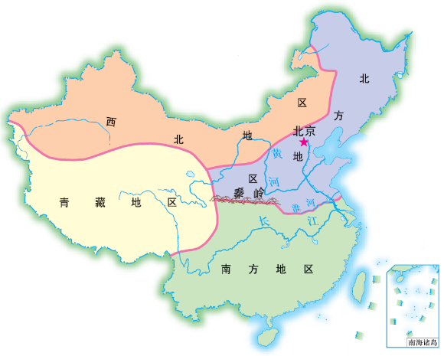 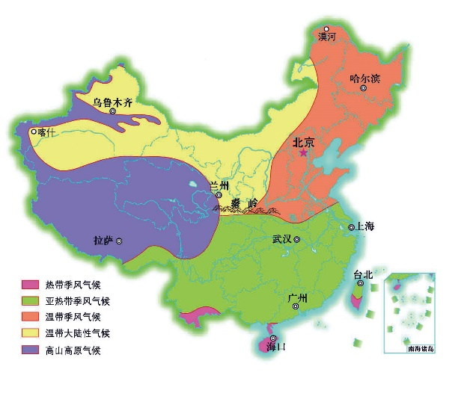

**图1 四大地理区域分布 图2 中国气候类型图**

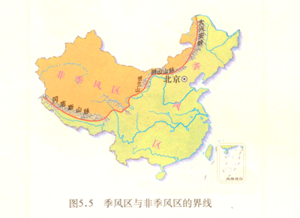 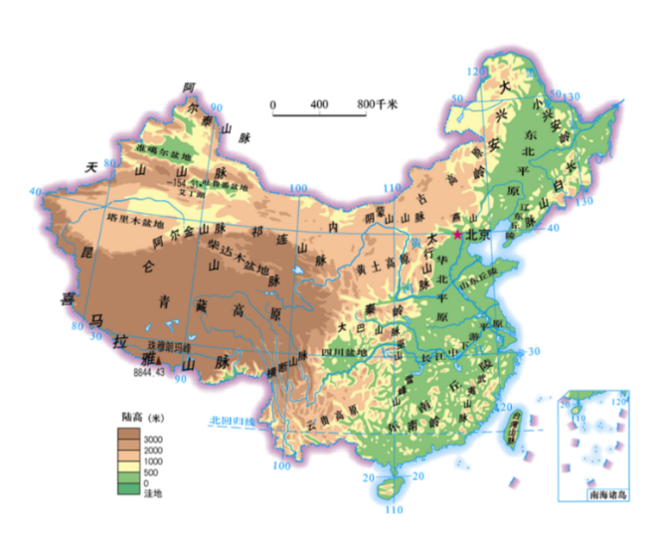

**图3 季风区与非季风区分布图 图4 中国地形图**

①对比图1、图2，分析划分南方地区与北方地区的主要依据是 ；

②对比图1、图3，分析划分北方地区与西北地区的主要依据是 ；

③对比图1、图4，分析划分青藏地区与其他三大地区的依据是 。

**【学习诊断】**

1．我国自古就有“南稻北麦”、“南甘北甜”之说．南方地区、北方地区的分界线是（　　）

A．喜马拉雅山﹣长江 B．昆仑﹣黄河 C．秦岭﹣淮河 D．南岭﹣珠江

2．关于“秦岭﹣淮河”地理意义的叙述，正确的是（　　）

①800mm年等降水量线②季风区与非季风区分界线③1月份0°C 等温线④耕地和草地分界．

1. ①② B．②④ C．①③ D．③④

3．北方地区与西北地区分界线的确定，主导因素是（ ）

A．气候 B．地形 C．河流 D．植被

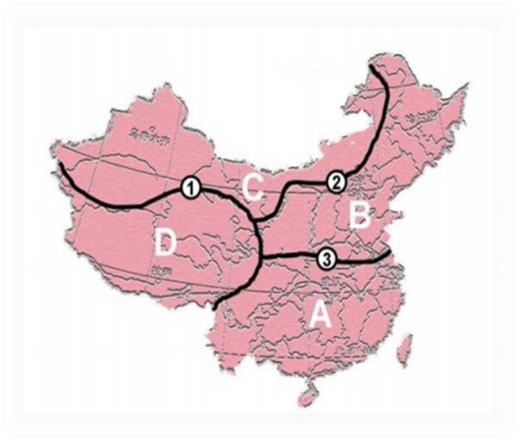4.观察右图，区分**四大地理区域**和**三条分界**线：

(1)分别写出字母代表的地理区域名称：

A. 地区 B. 地区

C． 地区 D. 地区

(2)分别写出数字代表的三条分界线的名称：

①

②

③

（3）划分北方地区与南方地区的主要依据是（ ）

A、季风 B、地形 C、气候 D、地势

**【拓展训练】**

一、单项选择题

读图，完成1～4题。

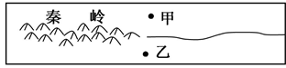

1、图中西侧山脉和东侧河流构成了我国重要的地理界线，东侧河流为（ ）

A．黄河 B．淮河 C．长江 D．珠江

2、下列数据中，可能为正常年份甲地年降水量的是（ ）

A．1000毫米 B．200毫米 C．680毫米 D．880毫米

3、关于乙地地理特征的叙述，正确的是（ ）

A．耕地以旱地为主 B．植被以暖温带落叶阔叶林为主

C．属热带季风气候 D．河流无结冰期

4、下列说法可信的是（ ）

A、400毫米等降水量线是我国东南半壁与西北半壁的分界线

B、黄河冬季不结冰

C、秦岭—淮河以南的农作物一般一年两熟或两年三熟。

D、油菜、甘蔗主要分布在秦岭——淮河以北

5、以“赏中华诗词、寻文化基因、品生活之美”为主旨的《中国诗词大会》，点燃国人对传统文化的热情．地理教师设计了以“春”为关键词的“飞花令”，让学生描述区域景观．下列诗句不符合区域②景观的是（　　）

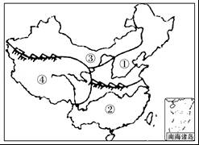

A．草长莺飞二月天，拂堤杨柳醉春烟B．羌笛何须怨杨柳，春风不度玉门关

C．春风又绿江南岸，明月何时照我还D．日出江花红胜火，春来江水绿如蓝

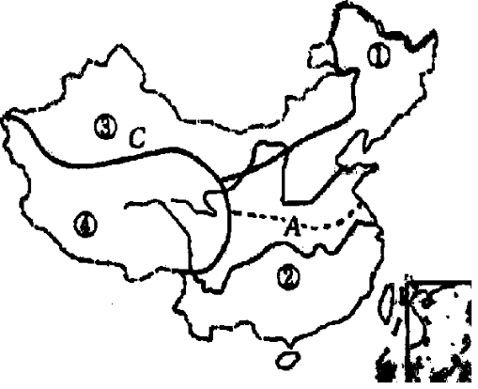6、读右侧中国四大区域划分图，完成下列问题：

（1）把相应的编号填到横线上：

南方地区_________北方地区_______

西北地区_________青藏地区_______

(2) 北方地区和南方地区的分界线A是________(山)和__ __(河)。它大致与1月_______℃等温线分布相吻合，大致与_______毫米年降水量线相当。

（3）________毫米等降水量线把中国划分为东南与西北两大部分。东南半壁_____________ 西北半壁____________ .

A 农耕为主 B牧业为主　 C人口众多 D沙漠广布

(4) 界线C大致与下列哪几座山脉的走向一致（ ）

A、天山—阴山 B、横断山—贺兰山

C、昆仑山—祁连山—横断山 D、大兴安岭—太行山—巫山—雪峰山

（5）从温度带来看，②区域主要分布在（ ）

A、寒温带 B、中温带 C、暖温带 D、热带和亚热带

（6）从干湿区来看,③区域主要分布在（ ）

A.湿润区 B.半湿润区 C.干旱区 D.半干旱区

(7) 受降水的影响，西北地区的在农业生产方式上以_________为主。①②两地区的主要粮食作物分别是__________、___________。

**【限时训练】**

一、选择题（共5小题，每题1分，共5分）

1．我国平均海拔最高的地理区域是（　　）

A．南方地区 B．西北地区 C．北方地区 D．青藏地区

2．我们山东位于四大地理区域中的（　　）

A．北方地区 B．南方地区 C．西北地区 D．青藏地区

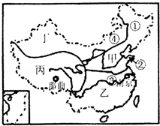3．读我国四大地理区域图回答问题，下列农业生产的做法符合因地制宜、可持续发展原则的是（　　）

A．①平原利用肥沃的黑土种植甘蔗

B．②沿海利用滩涂合理发展海水养殖业

C．③地大范围的围湖造田，扩大耕地面积

D．④地开垦草原，大力发展种植业

4．在四大地理区域中，青藏地区之所以独立成一个地区的主导因素是（　　）

A．地形 B．气候 C．河流 D．季风

5．秦岭﹣淮河是我国重要的地理分界线，下列关于该界线描述正确的是（　　）

①我国南方和北方的分界线； ②我国湿润区与半干旱区的分界线；

③我国暖温带和中温带的分界线； ④该界线以北河流有结冰期；

⑤该界线以南种植水稻为主； ⑥该界线以南年降水量小于800mm．

A．①④⑤ B．①③④ C．②③⑥ D．①②③④⑤

二、填空题（每空1分，共5分）

读“我国四大地理区域分布图”，回答下列问题．

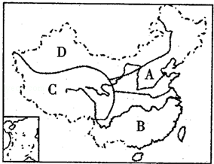（1）A、B两大地理区域的分界线大致是　 　一线．

（2）C所代表的地理区域是　 　地区．

（3）我们国家的首都北京市位于图中四大地理区域中

的　 　（填字母）区域，该区域主要的气候类型是　 　．

（4）我国四大地理区域中，以草原和荒漠景观为主的地理区域是　 　（填字母）．

**参考答案**

**【学习诊断】**

1. **C 2、A 3、A**
2. **（1）南方、北方、西北、青藏（2）青藏高原边缘线，400MM年等降水量线，秦岭-淮河线（3）C**

**【拓展训练】**

1. **B 2、C 3、D 4、A 5、B**

**6（1）②①③④ （2）秦岭 淮河 0℃ 800MM （3）400MM AC BD**

**（4）C （5）C（6）C（7）畜牧业 小麦 水稻**

**【限时训练】**

**一、1D 2A 3B 4A 5A 二、（1）秦岭-淮河（2）青藏（3）A 温带季风气候（4）D**